

РОССИЙСКАЯ ФЕДЕРАЦИЯ
орловская область
муниципальное образование «Город орЁл»

Администрация города Орла

постановление
_________ № ______
Орёл

О внесении изменений в постановление администрации города Орла
от 24 октября 2016 г. № 4798 «Об утверждении схем размещения нестационарных торговых объектов на территории города Орла»

В целях упорядочения размещения и функционирования нестационарных торговых объектов на территории города Орла, создания условий для улучшения организации и качества торгового обслуживания населения, руководствуясь приказом Департамента промышленности, связи и торговли Орловской области от 7 июля 2017 г. № 77 «Об утверждении Порядка разработки и утверждения схем размещения нестационарных торговых объектов на земельных участках, в зданиях, строениях, сооружениях, находящихся в государственной собственности или муниципальной собственности, органами местного самоуправления муниципальных образований Орловской области», постановлением администрации города Орла от 21 сентября 2015 г. № 4192 «О размещении нестационарных объектов на территории муниципального образования «Город Орёл» и статьей 22 Устава города Орла, администрация города Орла постановляет:
    - Внести в постановление администрации города Орла от 24 октября 2016 г. № 4798 «Об утверждении схем размещения нестационарных торговых объектов на территории города Орла» следующие изменения:
1.1. в приложении № 1 «Схема размещения нестационарных торговых объектов (киосков и павильонов) на земельных участках, находящихся в государственной или муниципальной собственности на территории города Орла» к постановлению в столбце 6 строки № 521 цифры: «12,3» заменить цифрами: «102,0»
1.2. из приложения № 3 «Схема размещения объектов праздничной торговли на земельных участках, находящихся в государственной или муниципальной собственности на территории города Орла» к постановлению исключить строки № 1 – 6, 10 – 13, 51, 54, 56, 59, 61, 122, 123 и графические изображения № 1 – 6, 10 – 13, 51, 54, 56, 59, 61, 122, 123.

1.3. в приложении № 3 «Схема размещения объектов праздничной торговли на земельных участках, находящихся в государственной или муниципальной собственности на территории города Орла» к постановлению столбец 7 строк № № 7 – 9, 14 – 50, 52, 55 – 58, 60, 62 - 121 изложить в следующей редакции: «17.02.2024, 28.04 – 12.05.2024, 01 - 02.06.2024, 12.06.2024, 02 – 05.08.2024».
2. Управлению по взаимодействию со средствами массовой информации и аналитической работе администрации города Орла опубликовать настоящее постановление в газете «Орловская городская газета» и разместить на официальном сайте администрации города Орла в сети «Интернет».
3. Контроль за исполнением настоящего постановления возложить на заместителя Мэра города Орла А. В. Степанова.

Мэр города Орла Ю. Н. Парахин

Завизировали:

_____________А. В. Степанов
_____________
(дата)
_____________Ж. А. Горбатенкова
_____________
(дата)
_____________О. А. Храмченкова
_____________
(дата)

Начальник управления
экономического развития
администрации города Орла

Сурнова А.Е. _______________

Башкатова Ольга Владимировна
25 52 10(2704)

Приложение
к постановлению
администрации города Орла
от_________2024г. № ______

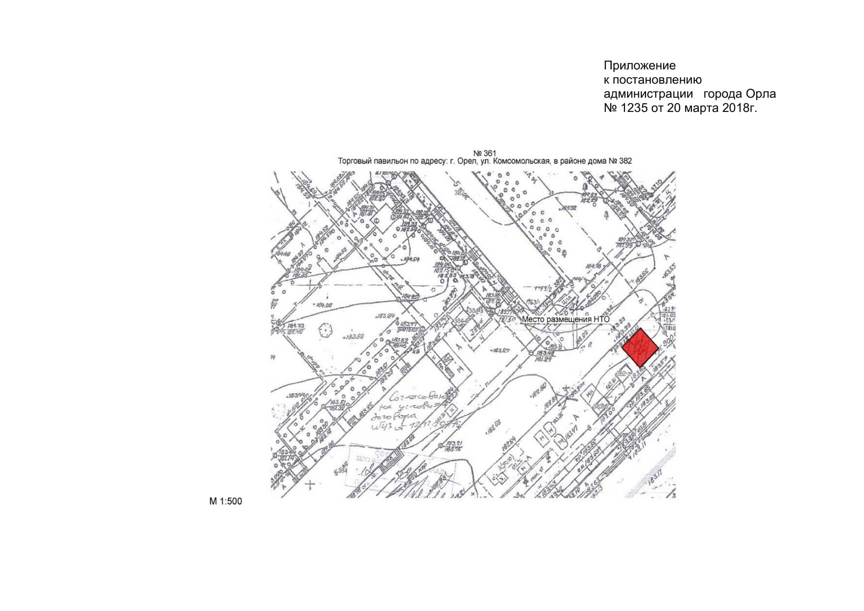1
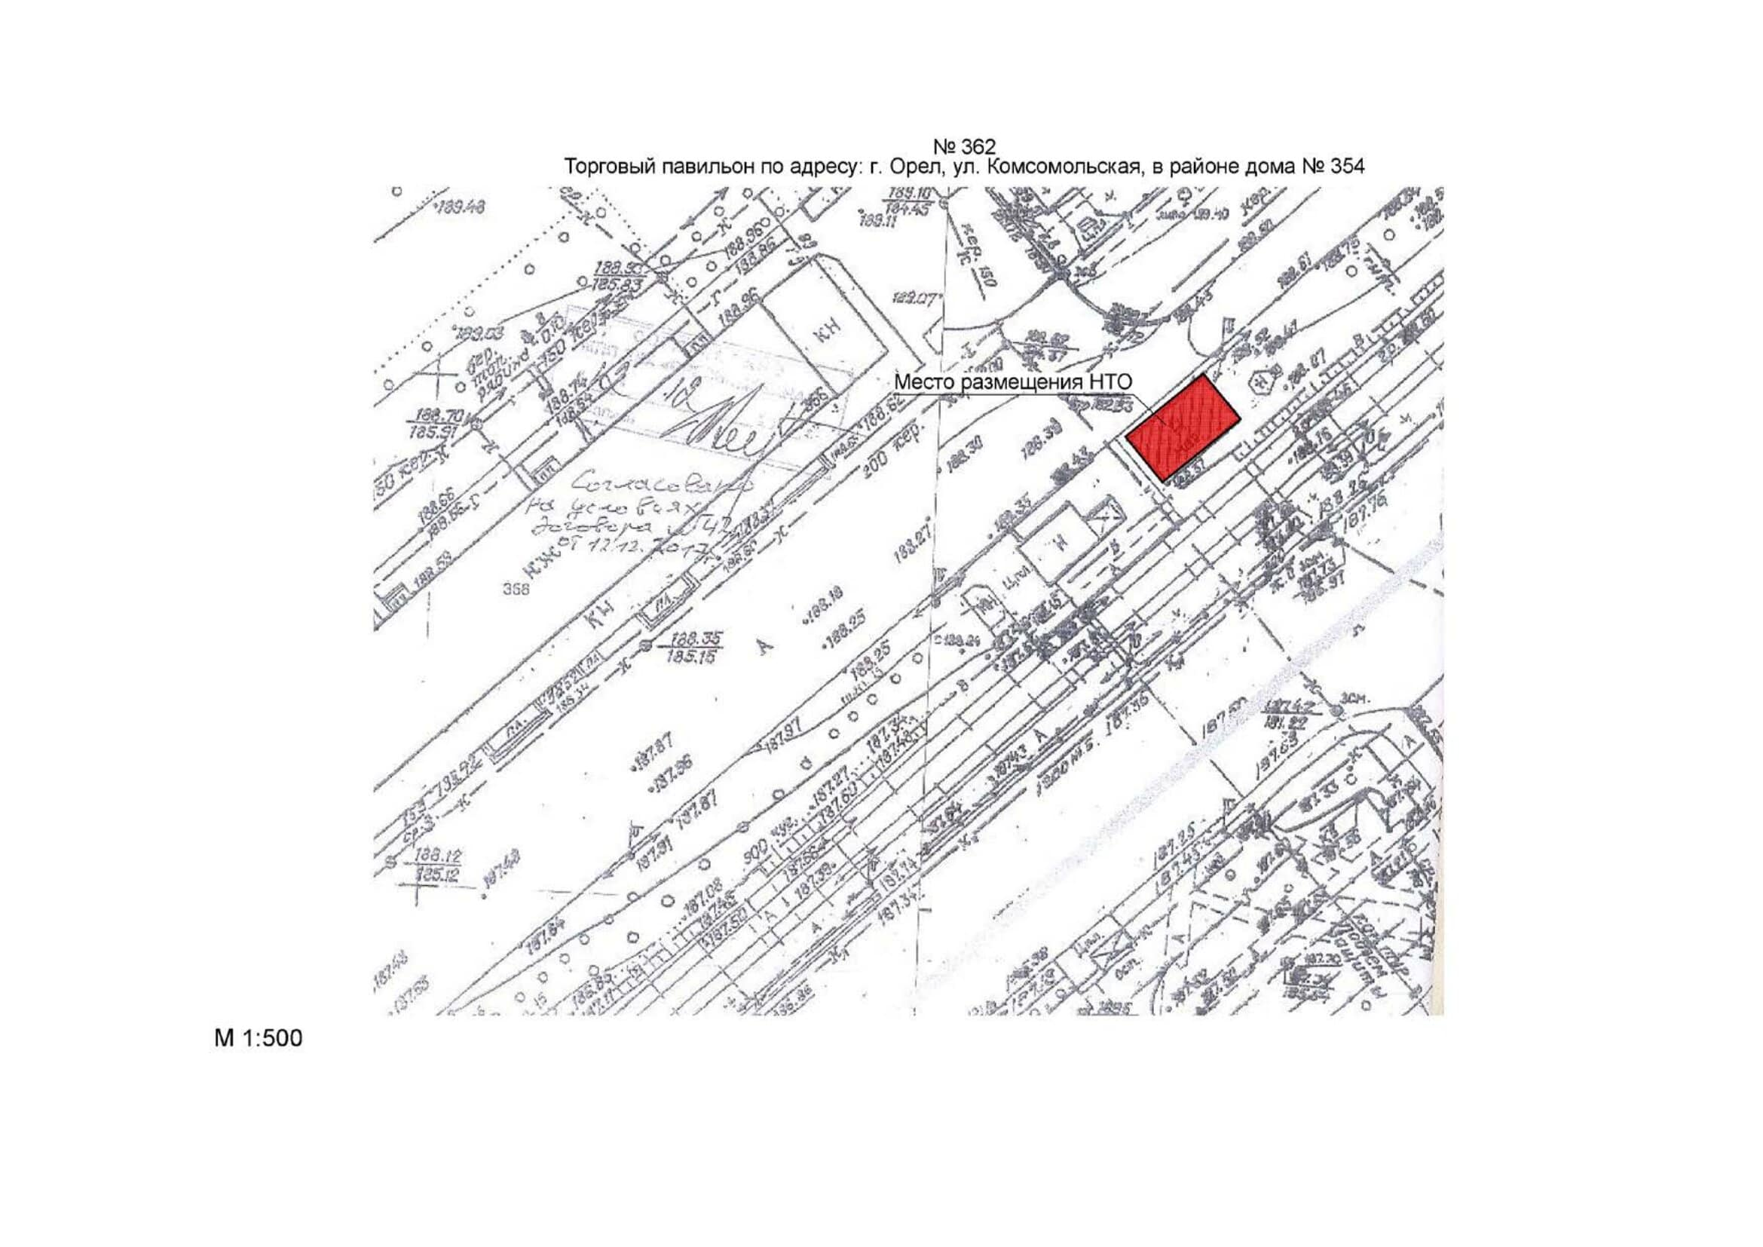
Начальник управления  экономического развития  администрации города Орла | А.Е. Сурнова
2

